11 NOVEMBRE

Secondo giorno

Il secondo giorno riprendiamo i lavori partendo dalla valutazione formativa delle attività in flipped classroom, che può essere svolta utilizzando applicazioni dedicate:

Socrative
Quizlet
Kahoot
Quizziz

Un’altra modalità di valutazione formativa sono gli Admit ed Exit Slips.
L’ Admit Slip va consegnato al docente all’inizio della lezione. Gli studenti annotano sullo slip domande e argomenti che vorrebbero approfondire nel corso della lezione sulla base di quanto letto/visto o studiato a casa o le eventuali domande. Consente agli studenti di focalizzare maggiormente la propria attenzione sullo studio programmato per quella lezione

L’Exit Slip illustra quanto appreso durante a lezione e fornisce elementi utili al docente per comprendere i livelli di apprendimento raggiunti dagli studenti e i loro punti di forza e debolezza.

Il link seguente fornisce maggiori dettagli sull’argomento:

http://www.ride.ri.gov/Portals/0/Uploads/Documents/Instruction-and-Assessment-World-Class-Standards/Transition/EIA-CCSS/ScarpelliD-Admit_and_Exit_Slip_Toolbox.pdf

La formatrice ci rammenta altre forme di valutazione utili per la flipped classroom, quali la valutazione sommative e la valutazione tra pari. Per la prof. Blazic risulta essere particolarmente il “backward design”, cioè la programmazione che parte dagli obiettivi da raggiungere per definire lo strumento valutativo e le attività di apprendimento utili a raggiungere gli obiettivi.

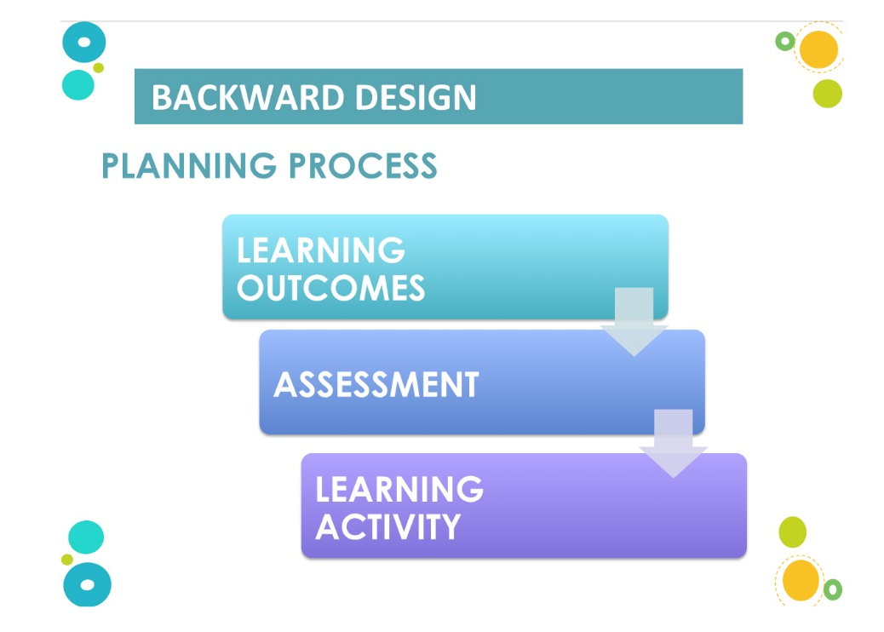

L’argomento “Flipping assessment” si chiude con alcune attività che noi svolgiamo utilizzando Socrative, Kahoot e Quizziz.

Lo step successivo ci ha visti “protagonisti” nella costruzione di un “flipping scenario”, cioè un contenuto didattico elaborato in modalità flipped, seguendo passi ben definiti:

FLIPPED LEARNING SCENARIO BY

AGE GROUP:
SUBJECT(S):
TOPIC of the LEARNING SCENARIO:

I. PRE-CLASS
Description (what will students do?)
Products (what will students use?)

II. IN-CLASS
Learning space (where will students learn?)
Description (what will students do?)
Products (what will students create?)

III. ASSESSMENT
Methods (how will students be assessed?)
Products (what will students use?)
Products (what will students create to demonstrate their learning?)

Ci siamo poi messi a confronto con un con un compagno di corso sullo scenario che abbiamo realizzato e ci siamo scambiato osservazioni, proposte e suggerimenti su quanto realizzato.

E’ seguita una fase di presentazione dei nostri lavori in plenaria e, per concludere gloriosamente queste belle giornate … distribuzione dei certificati e foto di gruppo!

